测试测量企业推进教育的的数字化转型
来源：中国电子报、电子信息产业网 作者：姬晓婷
源自惠普公司的是德科技，是一家提供设计和验证解决方案的供应商。在全球数字化转型的浪潮中，是德科技也在逐步调整自身的业务范围，将业务从硬件向软件、解决方案和服务转型。最近，是德科技也推出了用于工程教育的数字化转型的解决方案。
混合远程教学方案
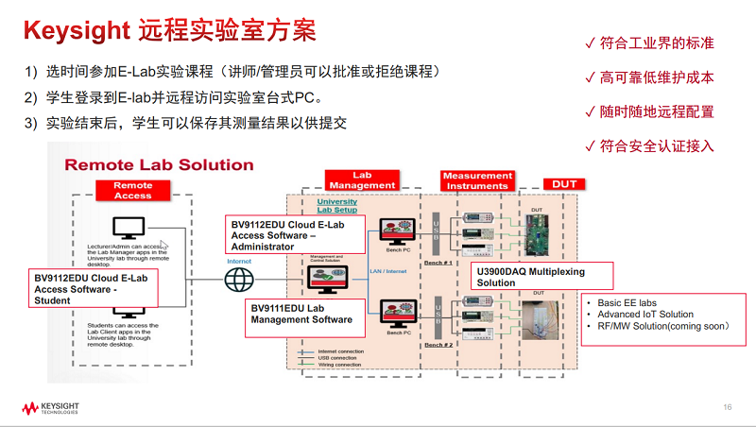
为此，是德科技推出了名为智慧教学系统的混合远程教学方案。传统的授课模式中，教师在一台主控台上操作，学生们在各自的工作台上工作。在智慧教学系统中，工作台的控制体系发生变化。原有的工作台管理方式仍然保留，同时用户可通过云接入到实验室中，不论实验室的管理人员、演讲老师、代课教师还是同学，其实都可以通过客户端远端接入的方式进入中央实验室中。
为更好满足远程教育需求，是德科技推出了一系列硬件和软件产品，其中远程基础电子教学的硬件产品包括示波器、多功能信号发生器、多功能表、大功率电源输出等，可覆盖大学二三年级基础专业课程的电路学习仪表硬件所需。
同时，是德科技还提供Bench View控制平台，可将工作台控制起来，充当实验室管理服务器的作用，从而形成完整的系统。为了解决学生远程控制实验设备难操控的问题，是德科技专门设计了多功能切换矩阵，可使被测物的各个信号都能通过自动可配置的开关矩阵接入到测试系统中，从而能够远程实现多实验项目的组合。演讲者、实验室管理人员和学生都能得以远程接入，进而能够更切身地体会到在实验室做实验的感觉。
是德科技云课堂，提供职场新人在线培训
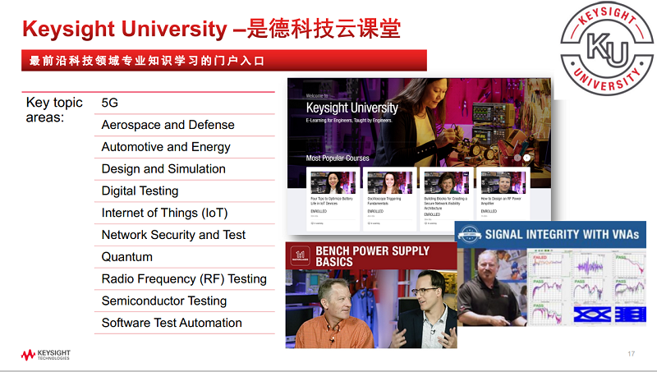
在学生走出学校，刚刚成为职场新人的三到五年，他们需要学习很多专业知识。这一过程或通过传统“师傅带徒弟”的方式，或通过学生自行网络收集，缺乏一个经过整理的专业培训平台。
是德科技过往做过很多点对点的客户线下培训。疫情期间，是德将过往的线下培训素材、资料进行整理，结合过往的工程经验，建立了专业知识能力培训平台是德科技云课堂。其中涵盖了5G、航空航天与国防电子、汽车和新能源、高速数字、仿真等多个系列频道。为不同职业发展通道上的职场新人提供专业知识，特别是测试测量有关的知识。
当一个人已经在职场中工作了三到五年，从小白变成了一个职场精英，此时用户需要拓展行业资源、听取行业中意见领袖意见，听取行业大咖对未来发展的看法、对新技术的了解等信息。针对这一需求，是德科技提供了 Keysight World云峰会进行内容分享。”
是德科技大中华区政府与服务市场经理李坚表示：“在后疫情时代，是德科技在数字化转型过程中为教育赋能。我们对教育是从人、从客户的全生命周期的角度理解的，我们相信数字化转型将会扮演一个非常重要的角色，不论是用户在大学、初入职场，还是成为职场精英的时候，我们都会在人才培养大的框架下，和我们的客户合作，在产业中推进我们相应的方案。”

